ATP:
Las células requieren un continuo suministro de energía. Esta es necesaria para la síntesis de moléculas complejas, la ejecución de trabajo mecánico y el transporte de sustancias a través de sus membranas. La energía es transferida desde las reacciones químicas que la acumulan a las que las consumen, mediante una molécula especial, el ATP (Fig. A). El término ATP es el acrónimo de adenosina trifosfato, con la F de fosfato reemplazada por la P del símbolo químico del fósforo (los intentos de traducir el ATP al castellano llamándolo ATF fracasaron). En las células, la energía que recibe o cede el ATP es la contenida en el enlace entre su último fosfato y el resto de la molécula. El enlace se forma durante la síntesis de ATP: incorporan así energía, la que se cede cuando el enlace se escinde (Fig. B).
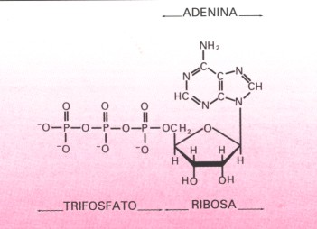 | Fig.A.  Esquema de una molécula de ATP.  La estructura en anillo formada por carbonos (C) y oxígeno (O) es la ribosa.  La estructura formada por dos anillos que contienen carbono y nitrógeno (N) es la adenina.  Ambos constituyen la denosina.  Los tres fosfatos (P) forman una cadena que se une a un carbono de la ribosa para constituir la denosina trifosfato.  Los fosfatos se muestran con cargas eléctricas negativaas porque en las condiciones fisiológicas pierden protones. La unión (-O-) entre los dos fosfatos más alejados de la adenosina es la que se forma o se rompe para acumular o ceder, respectivamente, energía.

